МИНИСТЕРСТВО СОЦИАЛЬНОГО РАЗВИТИЯ НОВОСИБИРСКОЙ ОБЛАСТИ

ГОСУДАРСТВЕННОЕ АВТОНОМНОЕ УЧРЕЖДЕНИЕ СОЦИАЛЬНОГО ОБСЛУЖИВАНИЯ НОВОСИБИРСКОЙ ОБЛАСТИ

«ОБЛАСТНОЙ КОМПЛЕКСНЫЙ ЦЕНТР
СОЦИАЛЬНОЙ АДАПТАЦИИ ГРАЖДАН»

ежемесячник

БЕРЕГОВОЙ ВЕСТНИК

№ 01 январь 2017 г

С ДНЕМ РОЖДЕНИЯ
Кто родился в январе,
Будет пусть он на коне.
Будет весел пусть душой
И проблемам даст отбой.

От души тебе желаю,
Чтоб напасти были с краю.
Быть подальше от тревог,
Чтобы всё, что хочешь смог.

Пусть мечта к тебе стремится,
В жизнь скорее воплотится.
Славен будет твой рассвет
И любовь на много лет.

Полустационарное отделение
Касаткин Юрий Володарович | 01.01
Звездецкий Дмитрий Иванович | 03.01
Гришин Владимир Витальевич | 08.01
Богачев Андрей Борисович | 12.01
Зернов Александр Викторович | 12.01
Пономаренко С.Г. | 22.01
Старцев О.В. | 23.01
Булачев Александр Иннокентьевич | 24.01
Мокров Владимир Алексеевич | 29.01

В день январский, новогодний
Расцветут цветы.
И зима закружит вьюгой
Смелые мечты!
С Днём рожденья поздравляем
От души тебя!
Счастья доброго желаем,
Мира и добра!
Пожелаем быть успешным,
И веселым быть,
Благодатно и безгрешно
Жизнь свою прожить!

Стационарное отделение
Акулов Н.Л. | 01.01
Челенков В.Е. | 01.01
Королёв Е.А. | 04.01
Мельникова Е.В. | 08.01
Барбаш В.М. | 11.01
Коровина Л.С. | 12.01
Ушуев Ю.А. | 12.01
Резанов В.П. | 16.01
Гребенкин А.А. | 18.01
Соловьев Л.В. | 19.01
Журавлев В.А. | 23.01
Зеленков В.Н. | 25.01
Крылач А.М. | 31.01

Январь

Приметы января месяца
Январь знаменит морозами и долгожданными праздниками: Новым годом с Рождеством, Крещением. Для любителей праздников существует и старый Новый год. В январе заметно прибавляется день.
- Если январь выдался теплым и малоснежным, то следует ожидать сухое лето.
- Сильные январские морозы предвещают сильные февральские метели.
- Морозные январи подряд редко случаются.
- Холодный январь сулит жаркий и засушливый июль: грибы появятся только осенью.
- Частые январские снегопады и метели — к частым июльским дождям.
- Звонкое и долгое эхо в январе — к нарастанию мороза.
- Если январь с оттепелями, то март ожидается холодным.
- Теплый январь – к поздней и затяжной весне.
- Сухой и пушистый снег в январе – жди засушливого лета.
- Если январский снег часто падает хлопьями, то можно ожидать дождливого лета.
- Чем крепче январские морозы, тем меньше вероятность града в летние месяцы.
- Снежный январь – к мокрому лету и обильному урожаю грибов.

Ежедневные приметы января.
1 января. Начало Нового года. Звездная праздничная ночь – к большому урожаю ягод. Если 1 января пасмурно, то и 1 июня будет пасмурно. Первого января идет снег — к урожаю грибов.
3 января. Народное название — день Прокопия. Какая погода в Прокопьев день, таким будет сентябрь.
4 января. Народное название — день Анастасии. Какая погода в день Анастасии, таким будет месяц октябрь.
5 января. Народное название — день Феодула. На Феодула ветер подул – к плодородному году.
6 января. Солнечный день – к урожаю. Оттепель – к урожаю гречихи. Звездное небо указывает на богатый урожай ягод.
7 января. Рождество. На Рождество намело большие сугробы – к плодородному году. Оттепель 7 января – примета холодной весны. Если ночью на небе нет звезд, то будет неурожай ягод.
14 января. Народное название — день Василия. Туман или снег в Васильев день – примета урожайного года. Ветер предвещает обильный урожай орехов.
17 января. Народное название — день Зосима. Чистое небо и полнолуние предвещает весеннее половодье.
18 января. Ночное чистое небо – предсказывает отличный урожай гороха. Если ночью на небе звезды невидны, то будет летний неурожай грибов.
19 января. Крещение. Оттепель на Крещение – к обильному урожаю пшеницы. Морозный день предсказывает летнюю засуху. Снегопад – к обильному урожаю. Полнолуние на Крещение предвещает весной половодье.
21 января. Народное название — день Емельяна. В этот день южный ветер предсказывает грозовое лето. Если в Емельянов день нет ветра, то ожидается солнечное лето.
22 января. Народное название — день Филиппа. Солнышко в Филиппов день – к хорошему урожаю.
23 января. Народное название — день Григория. В этот день иней на деревьях предвещает холодное и дождливое лето.
24 января. Народное название — день Федосея. Теплый Федосеев день – к теплой и ранней весне.
25 января. Народное название — день Татьяны. Солнечный Татьянин день – к раннему появлению перелетных птиц. Снег в этот день – к дождливому лету.
25 января. Народное название — день Павла. Ветер в день Павла – к сырому году. Звездная ночь предсказывает хороший урожай льна.
31 января. Народное название — день Афанасия и Кирилла. Метель и вьюга в Афанасьев день – к затяжной весне.

Праздники января

Рождество
Наступает праздник в ночь с 6 на 7 января. Предшествует празднику длительный рождественский пост, который длится 40 дней. Правда, он не такой строгий, как Великий пост, можно кроме среды и пятницы мирянам есть рыбку, можно скромно с рыбным столом отпраздновать в кругу семьи Новый год, помолившись Господу и поблагодарив Его за все блага, которые Он послал нам за прошедший год. А с 1 января пост уже более строгий, рыбу уже вовсе нельзя есть, нужно больше молиться, поститься, исповедоваться и причащаться, готовиться к наступлению праздника с чистой совестью и душой.
6 января (его еще называют Сочельник) обычно люди ничего не едят, пока не появится на небе первая звезда. Часто (по народной традиции) все садятся за семейный ужин, на котором накрыто 12 постных блюд (в честь 12 апотостолов). Хотя воцерковленные люди в это время больше на службе бывают, чем у плиты стоят, такое количество блюд приготавливая! Главным блюдом является, кутя или сочиво, которое готовится обычно с разваренных зерен пшеницы с добавлением меда, орешков и мака. Все едят, произносят молитвы, в ожидании светлого праздника Рождества, которое наступает в полночь.

Рождество — история праздника кратко
Приснодева Мария носила во чреве Иисуса, когда из Рима пришел указ о переписи всех жителей Палестины. Люди обязаны были прийти в города, где они родились, и отметиться там. Иосиф и Мария пошли в свой родной город Вифлеем. Но народу оказалось там в это время слишком много, что и гостиницы, и дома у местных жителей были заняты прихожанами, поэтому хозяин одного дома показал им пещеру, где зимой он скрывает скот от холодного ветра.
Именно в этой пещерке в ночь знаменательную на 7 января родился Иисус, и на небе загорелась звезда, которая выделялась среди остальных своей яркостью (отсюда и название Вифлеемская звезда). Ирод, царь иудеев, увидев это чудо в небе, понял, что родился Спаситель и сильно обеспокоился, ведь Младенцу предсказано стать царем! В это время к нему зашли волхвы, которым было открыто, что Богомладенец родился, и они искали Его найти и преподнести Ему дары. Ирод, узнав, что Младенец родился, сказал волхвам, чтобы сообщили и ему о месте рождения, якобы для того, чтобы воздать Ему хвалу, а на самом деле — погубить.
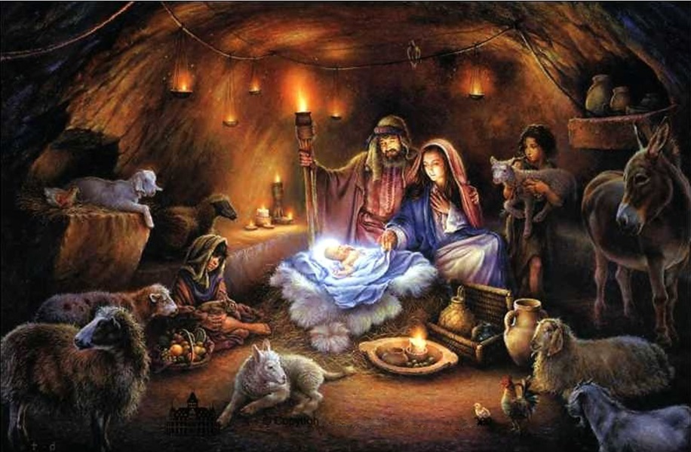
Волхвы отправились на поиски, их вела звезда. Когда они пришли в Вифлеем Иосиф с Марией уже были не в пещере, а в доме. Волхвы преподнесли подарки Иисусу: золото (почитая в нем будущего царя), ладан (видя в нем Бога) и смирну (предполагая, что как человек, он смертен).
Ангелы велели волхвам не возвращаться к их царю, зная, что он задумал. Ирод в злобе приказал уничтожить всех младенцев примерно возраста Иисуса, а Иосиф с Марией и дитем отправились в Египет, подальше от Ирода и вернулись на родину после его смерти.
С тех пор самым главным праздником православных считает Рождество Христово.
Весь день и всю ночь в церквях идут службы, горят свечи, поются радостные колядки. Праздники (Святки) длятся вплоть до Крещения господня, которое отмечается православными 19 января.

Рождество — народные традиции
Рождество всегда праздновали в народе весело и ярко — с колядками, ряжеными, песнями и танцами. Ходили от дома к дому, пели колядки, хозяева их за это угощали, а ряженые желали им мира и добра. Считалось, чем больше колядников посетит дом, тем больше счастья принесет на весь год его обитателям. Везде устраивают вертепы, изображающие пещерку, где родился Богомладенец, поют песни, и все присоединяются к большому и светлому празднованию Рождества Господня. Дети по обычаю носят вечерю своим крестным родителям. Им заворачивали в платочек гостинцы — калачи и сладости, а в ответ крестные родители угощали их и давали подарки.
На рождество принято запекать рождественского гуся и всей семьей собираться к праздничному столу. В Болгарии пекут пирог погачу, в который вкладывают серебряную монетку — кому попадется — тому и больше всего счастья привалит! Многие на святки гадают — конечно, церковь не приветствует такие вещи, как гадания, знахарство, магию и заигрывания с потусторонними силами, в народе говорят: сегодня Христос родился, и вся нечисть хвост поджала! Но лучше все же в такие игры не играть, пусть этот обычай останется в древнем язычестве! Начиная с Рождественского Сочельника и до Крещения Господня (19 января), проходят Святки. Это 12 праздничных дней веселья и торжества, посвященные Рождеству Христову.
До принятия Христианства древние славяне в этот период времени праздновали свой зимний праздник – святки. Они устраивали праздничные пиршества и колядование, хождение ряженых и различного рода увеселения. Это был самый веселый праздник зимой, посвященный языческому богу Святовиту.
После принятия славянами Христианства, многие святочные обычаи и традиции древних сохранились и прочно вошли в жизнь православных.
Святки еще называют «святыми вечерами» в память о событиях Рождества и Крещения Христовых. По традициям христиан в это время никто не работал. Православные ходили друг к другу в гости, дарили подарки, оказывали помощь людям преклонного возраста, и обязательно давали подаяние нуждающимся.
В старину, в первый день Святок, разжигался костер, который поддерживался 12 праздничных дней, а с возвышенности пускали горящее колесо. Оно символизировало уход старого года со всеми невзгодами.
Традиционно молодежь в праздничные дни Святок обычно наряжались в праздничные наряды, рядились в различные костюмы. Они танцевали, пели и веселились.
Один из популярных старинных обрядов – это колядование. Коляда – так называли православный обряд, который прославлял праздник Рождества Христова. Собираясь шумной компанией, молодежь переодевалась в тулупы в вывернутые наизнанку, надевали маски, наряжались, брали изображение Вифлеемской звезды и ходили по селу от дома к дому колядовать.
Колядки - это праздничные песни, которые исполнялись юношами и девушками, подходя на порог дома. Они желали благополучие и процветание семье, а также исполняли молитвенные песнопения, прославляя Иисуса Христа. В свою очередь каждый хозяин или хозяйка дома одаривали их подарками и различными угощениями.
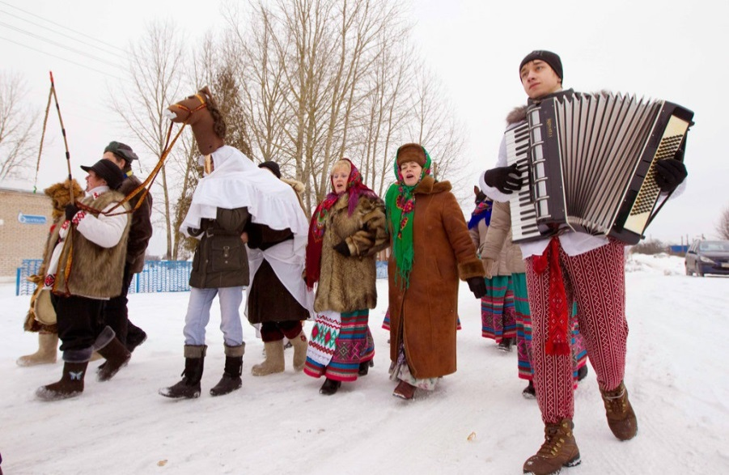
Среди молодежи очень популярны были святочные гадания. Обычно гадали девушки. Они уединялись в помещениях, распускали волосы, снимали все обереги, крестик и приступали к таинству ворожбы. Были известны различные способы гадания – это гадание по воску свечи, по травам и цветам, по звукам, использовали зеркало, чтобы увидеть своего суженного. Темы гадания была различны – об урожае, об удаче, о дальнейшей жизни, обо всем, что волновало человека.
Святки сопровождались народными гуляниями, устраивались ярмарки и балаганы, где проходили театрализованные представления. На ярмарках можно было отведать различные угощения, купить подарки и повеселиться от души. Люди собирались шумной компанией устраивали катание на санях, строили снежные крепости и веселились под искрометный юмор скоморохов.
Заканчивались Святки 19 января. В этот день по преданию крестили Иисуса Христа, поэтому Православные Христиане приходили к водоему, чтобы окунуться в ледяной воде. Для этого специально проделывали прорубь на водной поверхности в виде креста. Вокруг проруба все украшалось цветными лентами, узорами из дерева и освещалось Священником. Только после этого православные могли искупаться в прорубе.
Вот так заканчивались святочные гуляния христиан.

Празднование Крещения Господня!
Праздник – Крещение Господне также называется еще и Богоявлением, потому что в этот день было явление Пресвятой Троицы и, в особенности явление Божества Спасителя, торжественно вступившего в Спасительное служение. Праздник Крещения Господня празднуется так же, как праздник Рождества Христова. Служба в Православных храмах совершается почти одинаковая.
Особенность этого Праздника составляют два великих водоосвящения, так называемые в отличии от малого, ибо малое водоосвящение может совершаться во всякое другое время, как например водосвятный молебен после Воскресной литургии.
Первое великое водоосвящение бывает накануне праздника, в Крещенский сочельник (18 января) в храме, а второе — в самый праздник под открытым небом на реках, прудах, колодцах. Первое, в древности, совершалось для крещения оглашенных и уже, впоследствии, обращено в воспоминание крещения Господня; второе же, вероятно, произошло от древнего обыкновения иерусалимских христиан, в день Богоявления, выходить на реку Иордан и здесь вспоминать крещение Спасителя. Отчего и у нас Богоявленский крестный ход имеет наименование крестного хода на Иордан.
По всей России, в городах, городках и селах прорубают в реках или озерах “Иордани” и после великого освящение воды, пришедший народ трехкратно погружается в воду с молитвой:
“Во имя Отца, и Сына, и Святого Духа. Аминь.”
В праздник Крещения Господня православные люди окунаются в освященную воду на Иордани.
Иордань – это прорубь в реке, озере или в любом другом водоеме, где служится молебен с великим освящением воды.
Те из нас, кто не может посетить Иордань, могут провести этот древний и святой обычай – дома.
В течении всего дня (19 января), вода кругом освященная! Иордань можно сделать в ванной комнате. Для этого нужно налить полную ванну холодной воды (можно разбавить и горячей), и с крестным знамением, и чтением Крещенского тропаря: Во Иордане крещающуся Тебе, Господи, Троическое явися поклонение: Родителев бо глас свидетельствовавше Тебе, возлюбленнаго Тя Сына именуя, и Дух в виде голубине, извествоваше словесе утверждение. Явлейся, Христе Боже, и мир просвещей, слава Тебе.
– погрузиться в воду три раза!
Стоит заметить, что Крещенское купание – это не Церковное установление, а благочестивый народный православный обычай, поэтому нет в данном обряде каких-либо ограничений, а значит выше рекомендованные советы Вы можете претворить в духовную жизнь не выходя из дома!
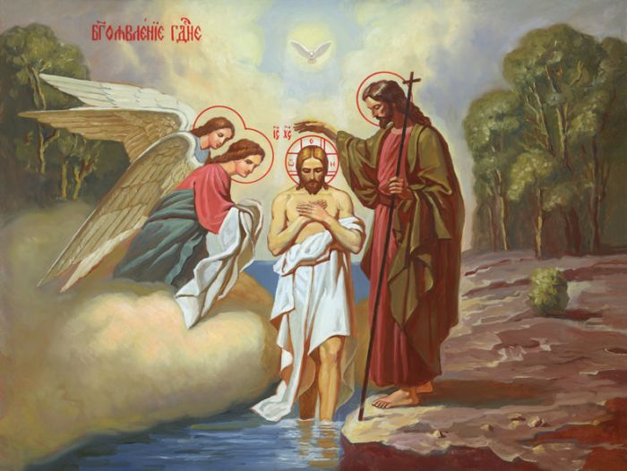
Также нужно пролить свет на следующую деталь, на которую внимательный читатель должен был обратить свое внимание: спуск воды в канализационные трубы. То есть, получается, что набранная нами в ванну вода имеет благодатную силу, и после нашего погружения, вроде как грех сливать её в канализацию. Но выбора у нас нет… Здесь нужно помнить о великом Милосердии и Всемогуществе Божьем. Всевидящий Господь, который подал свою благодатную силу набранной нами воде, также и отнимет её, когда мы вытащим сливную пробку. По вере Вашей – да будет Вам!

Татьянин день
Праздник, который отмечают 25 января иначе называют "День студента". А вы когда-нибудь задумывались почему именно "День студента"? Откуда пошло это название?
История гласит, что 25 января празднуется день рождения святой мученицы Татьяны или день студентов Московского университета. Святая Татьяна считалась дочерью знатного римлянина, тайно принявшая христианство, и была казнена где-то в 226 году после отказа отцу принять язычество. Но так сложилась история, что именно в этот день 25 числа 1755 года, императрица Елизавета Петровна после разговора со своим большим другом, графом Шуваловым подписала указ о утверждении "Московского университета". Граф сам выбирал дату, и выбрал день рождения своей покойной матери, который совпал с уже тогда отмечавшимся днем святой Татьяны. Именно с тех пор мученица считается покровительницей студентов.
Со второй половины 19-го века, этот день стали отмечать как неофициальный день студента. При этом праздник отмечали не только студенты Московского университета, но и студенты других учебных заведений страны.
Изначально Московский университет не имел своего здания, где студенты могли осваивать науку, как и не имел своей церкви. Первое время университет размещался в старинном здании на Красной площади (теперь на этом месте - Исторический музей). Но уже через два года после открытия Московский университет получил в свое распоряжение усадьбы Волконского, Репнина и Борятинского. Довольно скоро на месте этих усадеб было построено основное здание по проекту Матвея Казакова.
В 1791 году на территории университета была открыта церковь святой Татьяны мученицы. Открытие церкви было приурочено к празднику Пасхи. Все убранства в церковь прислала императрица Елизавета. Прихожанами в этой церкви были известные люди: Грибоедов, Тимирязев, Тургенев, Пирогов, Ключевский, братья Аксаковы, Соловьёв и еще много довольно известных всему миру персон.
В наше время 25 января каждый студент, независимо от того, где он учится, отмечает этот студенческий праздник. Ведь сессия уже позади, а до следующей еще далеко.

рекомендации психолога
Здравствуйте дорогие читатели, накануне Нового года каждый в тайне ждет чуда, поэтому предлагаю вашему вниманию интересную сказочную историю, о том, как можно преодолеть все невзгоды и начать жизнь с нового листа.

Вечерний разговор
На опушке леса, в маленькой покосившейся избушке жила Тень. Жила она там давно, никто уже и не помнил, как она там появилась, может быть приехала, откуда - то, а может и всю жизнь там жила – поживала.
Все вокруг занимались своими делами, жили каждый своей жизнью, менялись времена года, осенью птицы сбивались в стаи и улетали на юг, медведь забирался в берлогу, чтобы на всю зиму залечь в спячку, лес как будто замирал. Только пушистые снежинки летали беззаботно, и запутанные цепочки звериных следов оставались на снегу, пока их не заметала метель.
С первыми ласковыми лучами весеннего солнца на проталинах появлялись подснежники, постепенно таяли сугробы, бежали звонкие ручьи, а сонный медведь, потягиваясь, вылезал из берлоги и радостно разминал затекшие лапы. Вся природа как – будто пробуждалась ото сна, возвращались с юга птицы, создавали пары, строили гнезда. Вот и птичка – невеличка, Серое Перышко облюбовала местечко для своего гнездышка как раз под козырьком крыши того покосившегося домика, в котором жила Тень. Старательно собирала веточки и заботливо обустраивала себе уютное гнездышко.
А что же Тень, что у нее изменилось с приходом весны? Никто не мог ответить на этот вопрос, а она сама и голос – то свой уже забыла, как звучит, остались у нее только думы мрачные и серые, да воспоминания из прошлого маленькими искорками проносились в голове. Давно она никому и ни во что не верила, себя не любила, весь мир казался ей плохим и чуждым – не видела она для себя будущего уже очень и очень давно. Но не заметить Серое Перышко она не смогла, стала злиться и гневаться на то, что кто – то нарушил ее покой чириканьем и суетой! А птичка – невеличка и не ведала, о том, что кто – то живет в старом покосившемся домике, где она местечко под гнездышко себе облюбовала. И вот вскоре, теплым весенним вечером, на закате солнца, когда Серое Перышко готовилась ложиться спать, дверь избушки распахнулась и на пороге появилась… Тень. Серое Перышко испуганно выпорхнула из гнезда и с удивлением увидела стоящую перед ней Тень.
- Зачем ты вьешь себе гнездо под моей крышей, что тебе места в лесу мало? – гневно спросила она у птички.
- Извините, не знала я, что вы здесь живете, простите, что потревожила вас, если скажите уйти – улечу, - прощебетала Серое Перышко.
Подумала недолго Тень, а потом и говорит: - Ладно, живи уже, видела и слышала, как ты старалась, гнездо строила, да и времени у тебя не хватит, еще одно выстроить, а там глядишь, и птенцов высиживать надо будет.
- Спасибо за разрешение, меня Серое Перышко зовут, а тебя как называть? – сказала птичка.
- Тень, так меня называли последнее время, да давно это было.
- Наверное, потому что ты такая тоненькая и прозрачно - серая вся? Мы с тобой чем-то похожи, у меня видишь перышки тоже серенькие, только ты грустная очень, потерянная, а в глазах печаль и безысходность, – сказала ей Серое Перышко.
- Да, потеряла я как будто что-то, смысл что-ли жизненный.
И рассказала Тень о том, что никаких чувств не испытывает, в жизни ничего хорошего нет, а сама она безликая и серая – Тень одним словом. Раньше была она одной из Дочерей Леса, сестер у нее много было, а потом одна осталась. Рассказала что давно – давно от нее сияние исходило, а платье переливалось словно радуга на небе, как Солнце к ней всегда заглядывало, а Месяц на чай с земляничным вареньем в гости приходил.
Серое Перышко внимательно выслушала Тень, покачала головкой, села рядышком, крылышком обняла и сказала, что изменить можно только настоящее, а прошлое – в прошлом пусть остается. А испытания всегда по силам дается, все можно преодолеть – главное цель и задачи, перед собой, поставить, по которым смело шагать к своей мечте. Каждый день делать все, чтобы завтра лучше становилось, разукрашивать самой свою жизнь нужно, потому как никто другой никогда этого сделать не сможет. И всегда помнить, что жизнь не обусловлена судьбой, и душа никогда не будет противоречить самой себе, это все искаженные мысли противоречия выстраивают. Да, будет трудно, работа над самим собой всегда самая сложная, а потому и самая ценная – превратиться из Тени в прекрасную Дочь Леса, главное это очень сильно захотеть!
Помолчала Тень, слезы у нее из глаз потекли, как дождик по стеклу, но потом она вдруг встала, поклонилась Серому Перышку, пожелала спокойной ночи и тихо в дом ушла.
А утром, когда первые лучики солнца как зайчики прыгнули на землю, Серое Перышко вылетела из гнездышка и увидела как домик из покосившегося в ровный и красивый превратился. А на лужайке, где капельки росы блестели, стоит прекрасная девушка, и сияние от нее исходит как от радуги на небе после летнего дождя. Подлетела птичка – невеличка к Дочери Леса, села к ней на плечико и песней звонкой залилась, да так что нежные облака – барашки стали в небе весело кувыркаться, а солнышко еще ярче сиять!
Главное, это очень сильно захотеть и к мечте своей смело идти!

ЗДОРОВЫЙ ОБРАЗ ЖИЗНИ

Что такое ВИЧ?
ВИЧ - это сокращенное название вируса иммунодефицита человека, т. е. вируса, поражающего иммунную систему. Разрушая иммунную систему человека, этот вирус способствует развитию у него других инфекционных заболеваний, так как иммунная система теряет способность защитить организм от болезнетворных микроорганизмов. Человек, инфицированный ВИЧ, со временем становится более восприимчивым даже к таким микроорганизмам, которые для здоровых людей не представляют никакой опасности.
Человека, заразившегося ВИЧ, называют ВИЧ-инфицированным.

Как можно заразиться ВИЧ-инфекцией?
Вирус иммунодефицита человека, или ВИЧ, передается от человека к человеку. Иными словами, заразиться ВИЧ можно только от другого человека.
У человека, инфицированного ВИЧ, в крови, сперме, выделениях из влагалища и грудном молоке содержится большое количество вируса. При этом внешние проявления болезни поначалу могут отсутствовать. Довольно часто многие даже не знают, что заражены ВИЧ и опасны для других людей.
Заражение ВИЧ-инфекцией происходит при попадании в организм здорового человека зараженной ВИЧ крови, спермы, выделений влагалища или материнского молока. Это может произойти при контакте этих биологических жидкостей с ранкой на коже, на половых органах или во рту.

Группы риска
До недавнего времени основной группой риска считались люди с гомосексуальными контактами. Однако российская статистика последних двух-трех лет показывает, что опасность заражения ВИЧ высока также среди лиц, употребляющих наркотики внутривенно, и проституток. Растет число заразившихся при половых контактах с представителями этих групп.

Пути передачи ВИЧ:
ВИЧ-инфицированная кровь попадает в кровь другого человека разными путями. Такое может произойти, например:
- при переливании крови, зараженной ВИЧ. В настоящее время в России вся кровь, используемая для переливания, тестируется на наличие антител к ВИЧ, т. е. определяют, заражена она ВИЧ или нет. Но нужно помнить о том, что в течение 3-6 месяцев после заражения ВИЧ в крови донора еще нет антител к вирусу, и даже при отрицательном результате тестирования такая кровь фактически может быть зараженной;
- при совместном использовании игл, шприцев и других материалов для внутривенного введения наркотиков;
- при попадании ВИЧ из крови ВИЧ-инфицированной матери к ее ребенку во время беременности и родов.
При контакте со спермой, выделениями влагалища больного человека
- Это может произойти во время полового акта без использования презерватива. Небольшой ранки во влагалище, в прямой кишке, на слизистой рта или на половом члене достаточно для того, чтобы произошло заражение ВИЧ в том случае, если сексуальный контакт происходит без презерватива.
При грудном вскармливании ребенка зараженной ВИЧ женщиной.
- Опасность заражения возникает только при контакте с зараженной кровью, спермой, влагалищными выделениями и молоком матери. В моче, кале, рвоте, слюне, слезах и поте ВИЧ тоже присутствует, но в таком малом количестве, что опасности заражения нет. Единственное исключение - если в вышеперечисленных человеческих выделениях обнаруживается видимая кровь.
ВИЧ-инфекцией нельзя заразиться при прикосновениях, рукопожатии, поцелуе, массаже, при совместном пребывании в одной постели, использовании одного постельного белья, питье из одного стакана. Также нельзя заразиться через сиденье унитаза, при кашле, чихании или при укусе комара.

Что происходит при ВИЧ-инфекции
То, что человек заразился вирусом т. е. стал ВИЧ-инфицированным, еще не означает, что у него СПИД. До того, как разовьется СПИД, обычно проходит много времени (в среднем 10-12 лет).
При заражении ВИЧ большинство людей не испытывают никаких ощущений. Иногда спустя несколько недель после заражения развивается состояние, похожее на грипп (повышение температуры, появление высыпаний на коже, увеличение лимфатических узлов, понос). На протяжении долгих лет после инфицирования человек может чувствовать себя здоровым. Этот период называется скрытой (латентной) стадией заболевания.
Однако неверно думать, что в это время в организме ничего не происходит. Когда какой-либо возбудитель болезни, в том числе ВИЧ, проникает в организм, иммунная система формирует иммунный ответ. Она пытается обезвредить болезнетворный возбудитель и уничтожить его. Для этого иммунная система вырабатывает антитела. Антитела связывают возбудитель болезни и помогают уничтожить его. Кроме того, специальные белые клетки крови (лимфоциты) также начинают борьбу с болезнетворным агентом. К сожалению, при борьбе с ВИЧ всего этого недостаточно - иммунная система не может обезвредить ВИЧ, а ВИЧ, в свою очередь, постепенно разрушает иммунную систему.

ВИЧ тест
Анализ крови на наличие антител к ВИЧ называется ВИЧ-тестом. Антитела, появляющиеся в крови после заражения ВИЧ, можно обнаружить при специальном анализе крови. Обнаружение антител свидетельствует о том, что человек заражен ВИЧ. Однако антитела могут быть обнаружены в крови только через 3-6 месяцев с момента заражения ВИЧ, поэтому иногда у человека, уже несколько месяцев зараженного ВИЧ, результаты анализа крови бывают отрицательными.

СПИД
Вирус постепенно разрушает иммунную систему, снижается сопротивляемость организма к инфекциям. В определенный момент сопротивляемость организма становится настолько низкой, что у человека могут развиться такие инфекционные болезни, которыми другие люди практически не болеют или болеют крайне редко. Примером таких инфекций может служить воспаление легких, вызванное определенным микроорганизмом (паразитом). Из-за снижения иммунитета также могут развиться некоторые типы опухолевых заболеваний, которые у других людей встречаются очень редко (например, саркома Капоши).
О СПИДе говорят в том случае, когда у человека, зараженного ВИЧ, появляются инфекционные заболевания, обусловленные неэффективной работой иммунной системы, разрушенной вирусом.
СПИД - это сокращенное название синдрома приобретенного иммунодефицита.
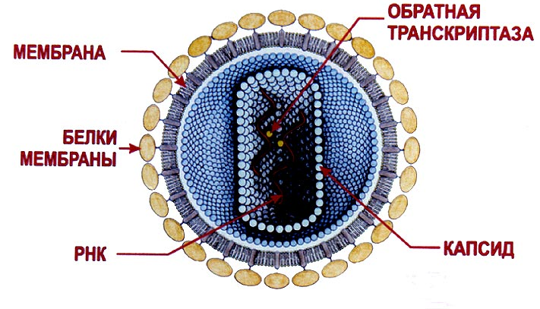
Синдром - это устойчивое сочетание, совокупность нескольких признаков болезни (симптомов).
Приобретенный - означает, что заболевание не врожденное, а развилось в течение жизни.
Иммунодефицит - недостаточность иммунной системы. Таким образом, СПИД - это сочетание болезней, вызванных недостаточной работой иммунной системы вследствие поражения ее ВИЧ.

ПРОФИЛАКТИКА ЗАРАЖЕНИЯ ВИЧ ИНФЕКЦИЕЙ
Как и другие заболевания, вирус иммунодефицита человека лучше предупредить, чем потом лечить. Ведь на данный момент, к сожалению, не изобретено лекарство от этой болезни, позволяющее излечиться полностью. Поэтому важно знать все существующие способы и основные меры профилактики заражения ВИЧ-инфекцией.
- Информационные сообщения. Чем чаще в СМИ будут звучать предупреждения о риске заражения, тем больше об этом будут задумываться люди, особенно молодежь. Особые усилия следует направить на пропаганду здорового образа жизни и межполовых отношений, отказа от наркотиков.
- Барьерная контрацепция. На сегодняшний день презерватив обеспечивает более 90% защиты от попадания генитальных жидкостей в тело человека. Поэтому следует всегда иметь при себе барьерные средства контрацепции.
- Стерилизация. Инфицированным женщинам не рекомендуется иметь детей, так как риск передачи вируса младенцу очень высок и врачи не всегда могут спасти его от заражения. Поэтому желательно, чтобы женщина с ВИЧ сознательно пошла на такой серьезный шаг и отказалась от возможности продолжать род.

События ДЕКАБРЯ

Истинная любовь выражается делом, а не словами…
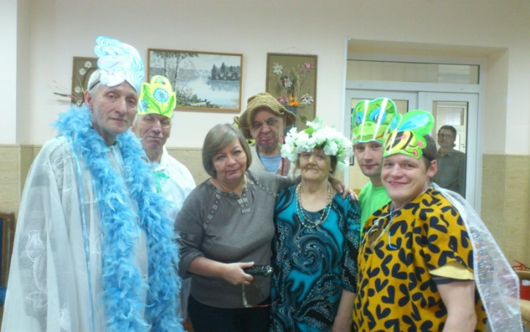
В стационарном отделении ГАУ СО НСО «ОКЦСАГ» родилась театральная студия. Сама идея такого кружка возникла после посещения Новосибирского театра музыкальной комедии, где ребята прониклись и воодушевились игрой актеров и захотели сами участвовать в интересной постановке. Выбрали психотерапевтическую сказку автора Скайдрите Калдупе «Любовь Бурого Камня» о любви к жизни, о том, что когда есть дело по душе, которое еще и пользу окружающим приносит, то и на жизнь не приходится жаловаться. Репетировали без устали! На одну из таких репетиций приезжала журналист Светлана Киселева, редактор и ведущая ГТРК «Новосибирск». Желающие с удовольствием давали интервью, делились своими чувствами и рассказывали о себе, в результате встреча оказалась сердечной, а искренность неподдельной.
На каждом из нас лежит ответственность сохранить и приумножить любовь и гармонию в мире через свои дела и поступки, ведь «истинная любовь не может говорить - истинное чувство выражается скорее делом, чем словами».
Уильям Шекспир

Гастроли
Первые гастроли с успехом прошли 8 декабря на сцене Бердского пансионата ветеранов труда имени М. И. Калинина в честь Дня Инвалидов!
Накануне старательно репетировали театральную постановку по сказке известной латышской писательницы, конечно, и это понятно, все испытывали сильное волнение перед выступлением и от всей души старались. Привезли на выставку красивые изделия наших мастериц и получили непередаваемые эмоции и заслуженную награду! А дома за праздничным столом пили горячий чай с конфетами и большим тортом, и делились своими впечатлениями о поездке!
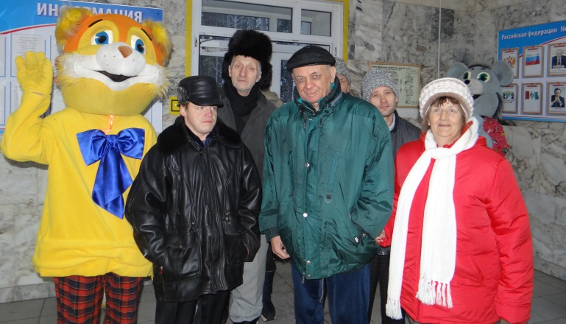

Новогодняя мастерская
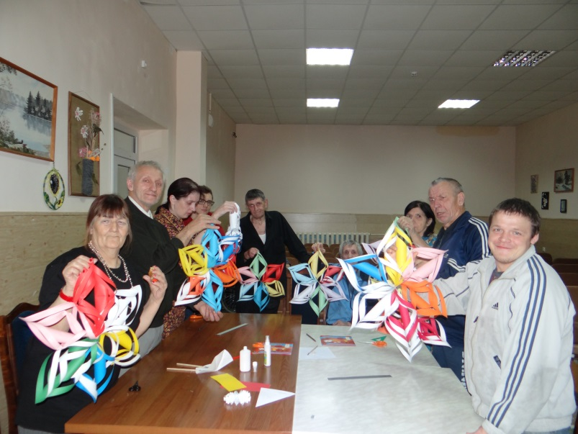
Скоро наступит главный праздник года и к нему нужно серьезно подготовиться, поэтому 12 декабря открылась «Новогодняя мастерская»! Те, кто не сетует на судьбу и сами «разукрашивают» свою жизнь приняли участие в изготовлении красивых объемных снежинок! Такое увлекательное занятие очень понравилось, и мастера решили в свободное время сами сделать еще несколько экземпляров, чтобы украсить свои комнаты!

История дающая силы жить…
16 декабря состоялась поездка в Новосибирский молодежный театр «Глобус».
Спектакль «Девочки из календаря» вызвал бурю восхищения и предоставил возможность смеяться сквозь слезы, поверить в себя и в чудо, а перед новым годом – это самый наилучший подарок!
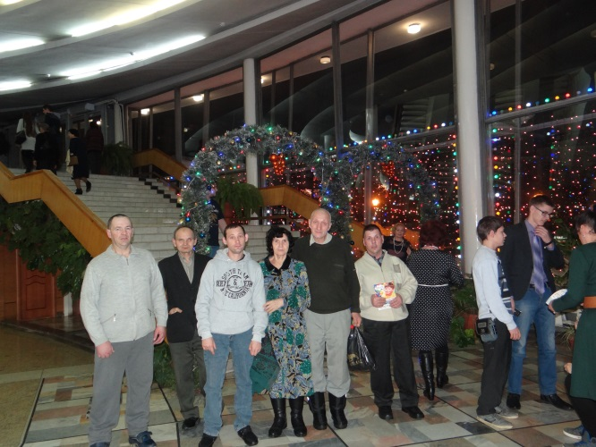
Несомненно каждый из присутствующих на спектакле посылает слова благодарности и низкий поклон режиссеру и актерам за проникновенную игру, а директору театра Елене Владимировне Алябьевой и Буслаевой Татьяне Александровне за приглашение и теплый прием!

Турнир по домино
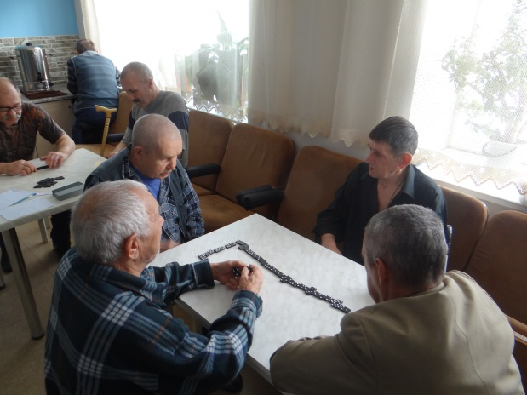
20 декабря мужчины с азартом стучали «костяшками» по столам – это «Мужской клуб» с радостью привлек сильную половину для участия в турнире "Костяные таблички"!
Сама история этой игры своим происхождением обязана еще более старой игре в кости, а присутствие интриги и развитие логического мышления поставили игру в домино на одно из первых мест по признанию.
Выдвинуто предположение, что в домино зашифрована господствующая система устройства мироздания - Универсальный Закон Гармонии макро и микрокосмоса, а именно семь цифровых знаков (от 0 до 6), означает семь планов бытия и семеричное строение Вселенной!

«Снежная сказка»
22 декабря не смотря на сильные морозы, состоялось открытие снежного городка!
На протяжении всего месяца сотрудники и получатели социальных услуг, чаще все вместе, а порой и в одиночку выходили на строительство снежных фигур. Переживали, когда синоптики передавали о потеплении – жаль терять такую красоту, когда вложено много сил. В честь открытия снежного городка ребята показали театральную постановку о созидании и любви.
И вот теперь, в поселке Зеленый мыс не только получатели социальных услуг, но и местная ребятня скучать не будут. Ледяная горка - для тех, кто любит покататься, а часы с кукушкой, домик бабы - Яги, печка с колобком, колодец из которого высовывает свой нос щука, мультипликационные герои - будут радовать взор любителей прогуляться и подышать чистым зимним воздухом!
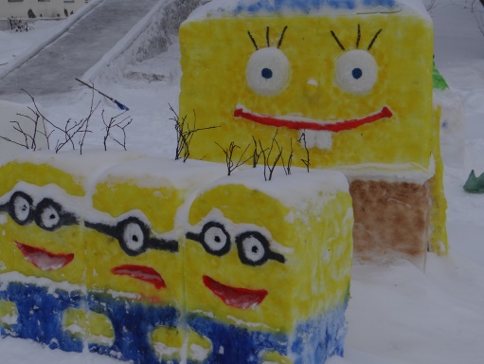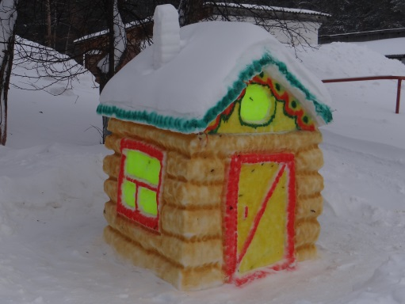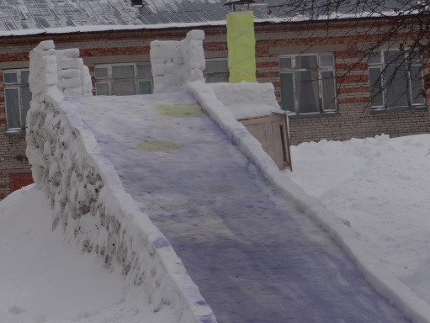

В новый год во всей красе
По просьбам получателей социальных услуг 20 и 24 декабря в стационарном и полустационарном отделениях ГАУ СО НСО «ОКЦСАГ» была организована благотворительная акция, в которой участвовали мастера – парикмахеры из общественной организации «Ленинская местная организация Всероссийского общества инвалидов», председателем которой является Наталья Ивановна Скаредова.
Приближается Новый год и для каждого из нас очень важно встретить Новый год с красивой прической и быть во всей красе, и тогда радость от предстоящего праздника и прекрасное настроение не заставит себя долго ждать!
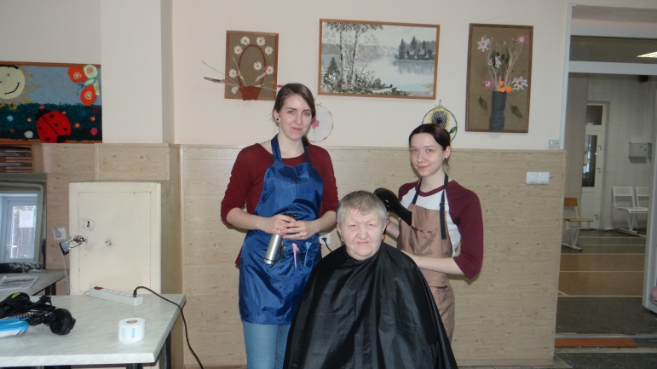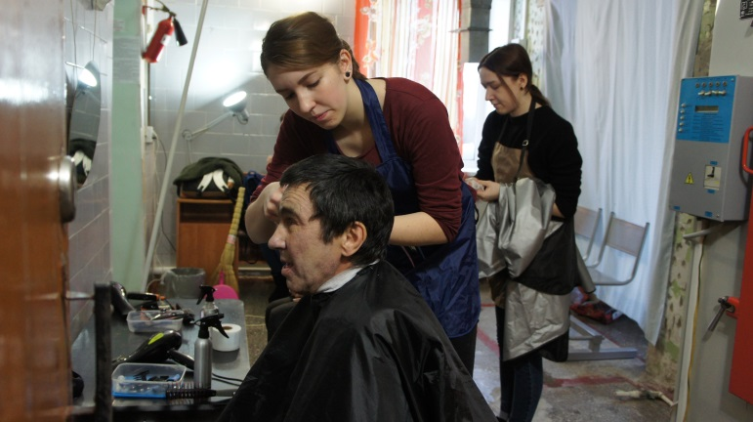

Новогоднее слияние инь и янь
Все ждут нового года и мальчишки и девчонки, и в этот раз собрались все вместе чтобы приготовить что-то к новогоднему столу! Наиболее праздничным вариантом мы выбрали печенье, печется быстро и его можно использовать в качестве подарков для своих друзей. Тесто приготовили заранее, договорились с работниками столовой о содействии и пригласили мужчин. И кто бы что ни говорил, что выпечка не «Мужское дело», на самом деле все оказалось совсем не так – мужчины с радостью откликнулись на приглашение!
Старательно раскатывали тесто, лепили веселые смайлики – мордашки, украшали съедобными шариками, какао, маком и крицей, и незаметно для всех атмосфера наполнялась праздником и волшебством. А когда печенье испеклось, с удовольствием надели маскарадные маски и все вместе сфотографировались у елки.
Незаметно наступает Новый год, за окном кружатся снежинки, во дворе снежный сказочный городок и ледяная горка, а дома – тепло, воздух пропитан ванилью и корицей, на столе рассыпчатое песочное печенье и горячий ароматный чай!
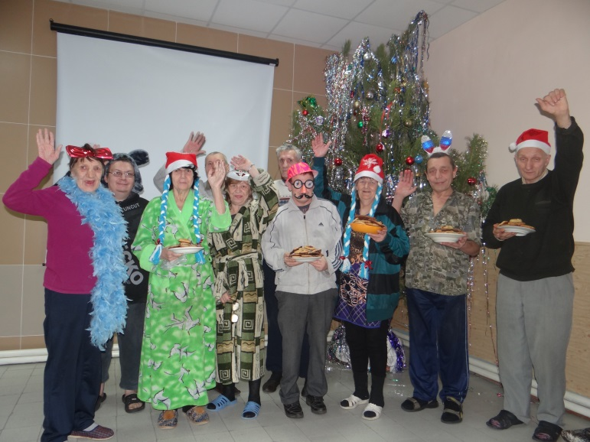

Ответы юриста

Об алкогольной продукции
Массовое отравление произошло в микрорайоне Ново-Ленино Иркутска. Пострадавшие в возрасте 25-50 лет стали поступать в медучреждения с вечера 17 декабря. По предварительным данным, все они употребляли спиртосодержащую жидкость - парфюмерное косметическое средство "Концентрат для ванн "Боярышник". Минздрав региона сообщил, что отравление вызвал метиловый спирт или метанол, который содержался в концентрате, хотя на упаковке в составе значился этиловый спирт.
В связи с массовой гибелью людей 19 декабря режим ЧС был введен в Иркутске, на следующий день - в Иркутской области.
По данным Минздрава Иркутской области на 26 декабря 2016 года число погибших составляет 76 человек, общее число пострадавших - 123. В отношении производителей и продавцов концентрата возбуждено уголовное дело по части 3 статьи 238 УК РФ («Производство, хранение, сбыт товаров и продукции, не отвечающих требованиям безопасности, повлекшие по неосторожности смерть двух и более лиц»), задержаны 19 человек. Признаки преступления следователи нашли в бездействии заместителя руководителя Управления федеральной службы по надзору в сфере защиты прав потребителей и благополучия человека по Иркутской области Михаила Лужнова. Выяснилось, что в региональное Управление Роспотребнадзора много раз поступали жалобы.
23 декабря во время большой пресс-конференции президент России Владимир Путин назвал произошедшее в Иркутске «страшным безобразием», отметив, что «контролирующие органы не предотвратили эту трагедию». Он добавил, что массовое отравление «Боярышником» произошло из-за желания одного из производителей подзаработать.
Среди 77 погибших были в основном, обычные, среднестатистические граждане: строитель, педагог и медработник. Треть пациентов – женщины. Средний возраст отравившихся 40-50 лет, то есть самый продуктивный с точки зрения работоспособности. По словам главного токсиколога Иркутской области в регионе давно употребляли "Боярышник" — жидкость, состоящую из 96%-ного этилового спирта с небольшим количеством ароматизаторов. Причиной этому он считает низкие доходы людей.
По данным Роспотребнадзора, в 2015 году от отравления «спиртосодержащей продукцией» погибли больше 14 тысяч человек.
Вывод можно сделать только один – употреблять нужно только сертифицированный алкоголь, производство и реализация которого осуществляется в точном соответствии с действующим законодательством.

ЭТО ИНТЕРЕСНО

2017 год Огненного Петуха
Согласно Китайскому или Восточному календарю летоисчисление происходит по 12-ти годичным циклам.
Каждый год отмечен знаком одного из 12 священных животных (Крыса, Бык, Тигр, Кролик, Дракон, Змея, Лошадь, Овца, Обезьяна, Петух, Собака, Свинья). Место в цикле для каждого животного определяется чередованием энергии Инь-Янь. Каждый знак относиться к одному из этих начал. Для достижения гармонии знаки зодиака сменяют друг друга, позволяя энергиям Инь и Янь уравновешивать свое влияние. Преобладание одной из них влияет на характер знака. Все знаки делятся на 5 групп. Каждая группа олицетворяет одну из основ мироздания — Огонь, Вода, Земля, Дерево и Металл.
Философия китайского календаря заключается в том, что года не нумеруются, а скорее называются по характеристикам знакового животного, его энергии и стихии, к которой оно относится. Например 2017 год будет называться годом Огненного Петуха с доминирующим началом Инь (женское начало).
Каким будет 2017 год? Прежде всего, надо сказать, что 2017 год будет годом огненного петуха. Ярости Огня нужно спокойствие Земли для равновесия; стихия воздуха нужна для придания энергии.
Если нынешний 2016 год Обезьяны (Янь), характеризуется непредсказуемостью и постоянной сменой ситуаций, то Новый 2017 год Огненного Петуха, (Инь), будет полной ему противоположностью.
Огненный Петух упрям и прямолинеен. Выбрав направление, он неохотно его меняет. Петух — бесстрашный защитник своего дома.
Яркая внешность сочетается с сильным волевым характером.
С наступлением 2017 года необходимо будет проявить гибкость, что бы прямолинейность Петуха не усугубляла напряженные ситуации. Год будет бросать нам задачи, решение которых требует практичного подхода. Не стоит лукавить и поступать бесчестно. Уверенные шаги, уважение к ситуации и умеренный риск являются ключами ко всем дверям в следующем году.
Удачным год Огненного Петуха будет для тех, кто в 2017 году будет соответствовать характеристикам знака.
Петух очень общителен, но иногда он больше говорит, чем слушает и слышит. Тот, кто найдет баланс между этими умениями, в этом году будет неотразим.
Эта яркая птица считается трудолюбивой, самодостаточной и любит инновации. Также под покровительством Петуха будут те люди, которых отличает пунктуальность, принципиальность, к деньгам в год Петуха нужно отнестись с аккуратностью и экономностью. Петух любит ответственных людей — поэтому старайтесь всегда исполнять обещанное и постарайтесь выполнить все поручения максимально качественно и в срок.
Год Красного Огненного Петуха будет годом страсти и сильных отношений. Будучи яркой натурой, Петух привлекает внимание и наслаждается этим. Являясь семьянином, он покровительствует браку. Для тех, кто находится в серьезных отношениях, придет пора готовиться к свадьбе. Те же, кто еще не нашел своей половинки, встретят множество интересных возможностей.
Когда приближается самый особенный праздник, который празднуется в конце декабря, возникает не только предновогодняя суета, поиск подарков и новых рецептов. В такой особенный день каждый ждет и надеется на чудеса, впитывая каждый удар боя курантов, чтобы в последний миг прикоснуться бокалами, услышав заветный звон загадать желание. В этот особенный миг приходит в дом, нечто волшебное, обещающее что-то новое, как будто с чистого листа. Думали праздник уже прошел, пролетел и о нем можно забыть? Не тут то было! В ночь с 18 на 19 февраля празднуется китайский Новый год!
На самом деле ожидание чуда не так уж банально — это отголоски древних традиций наших предков, для который существовала магия начала, та самая волшебная сила, которую мы ощущаем с приходом «первого дня».
С тех самых пор люди стали приглядываться к звездам, силам природы, сопоставлять факты и наблюдения день за днем, год за годом. Появлялись шаманы и звездочеты, которых в современности именуют астрологами. Теперь мы в любой день или неделю, месяц, можем узнать из доступного источника что ожидать от дня грядущего, чего избегать, на что надеяться.

Традиции Востока, соблюдаемые славянами
Новая одежда и семейный стол. У каждого народа, национальности или континента существуют свои традиции и обряды. Некоторые из них прижились и у нас, к примеру, китайцы верили, что нужно к новому году успеть не только распрощаться с долгами, но и встречать праздник в новой одежде, собрав всю семью за праздничным столом.
Отпугивание злых духов. Также запуск салюта и взрыв петард берет свое начало из древности. Тогда устраивали шумные пляски для отпугивания духов, им приносили дары. В наши дни отпугивают духов другим способом — именно красивой россыпью огней в ночном небе и хлопками различных новогодних предметов (хлопушки, петарды и др.)
А вот в Японии каждый житель развешивает солому вокруг фасада, веря, что этот трюк отгоняет злых духов, не позволяя войти в дом сквозь преграду.
Запрет на негатив. На востоке запрещено в новый день нового года произносить в слух слова негатива, связанные со смертью, болезнями, бедностью или апокалипсисом, потому что верят, будто все это может воплотиться в жизнь. Восток празднует новый год по китайскому лунному календарю, потому даты всегда в разные дни и даже месяцы.
Нельзя дарить часы. Такое поверье прижилось и на землях славянских, но начало пришло из восточной местности. На их языке «часы» буквально звучат, как «чжун» — конец или смерть. Потому дарить смерть нельзя. Русские тоже говорят, что нельзя дарить часы, но не все знают почему, теперь тайна открыта.

ОТЗЫВЫ И ПРЕДЛОЖЕНИЯ
Вы можете написать здесь пожелания по вопросам которые вас волнуют и не отражены в текущем выпуске или более ранних. Предложите рубрику, которые вы хотели бы увидеть в следующем выпуске нашего ежемесячника.

